|  |
| --- |
| Laboratorio de Computación  Salas A y B |
|  |

|  |  |
| --- | --- |
| *Profesor:* | Rodríguez Espino Claudia |
| *Asignatura:* | Fundamentos de Programación |
| *Grupo:* | 04 |
| *No de Práctica(s):* | Práctica 8 |
| *Integrante(s):* | Zarate Garcia Jorge Adrian |
|  |  |
|  |  |
|  |  |
| *No. de Equipo de cómputo empleado:* | Computadora #40 |
| *Semestre:* | Segundo Semestre |
| *Fecha de entrega:* | 6 de abril de 2019 |
| *Observaciones:* |  |

CALIFICACIÓN: ________________

#### Practica 8: “Estructuras de selección”

**Objetivo**

Elaborar programas en lenguaje C que incluyan las estructuras de selección if, if-else, switch y ternaria (o condicional) para la resolución de problemas básicos.

Desarrollo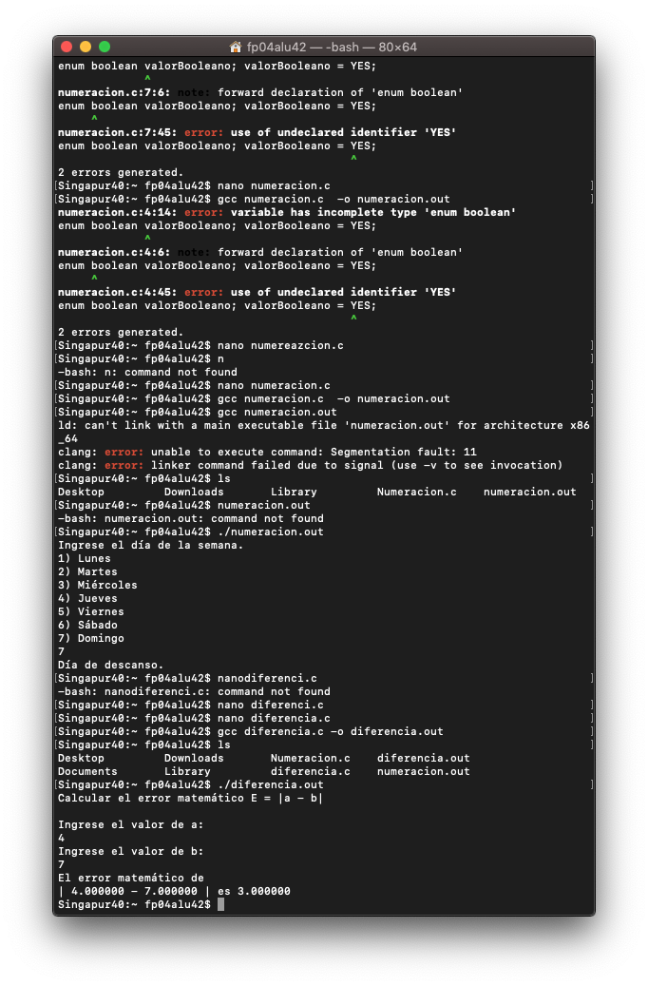

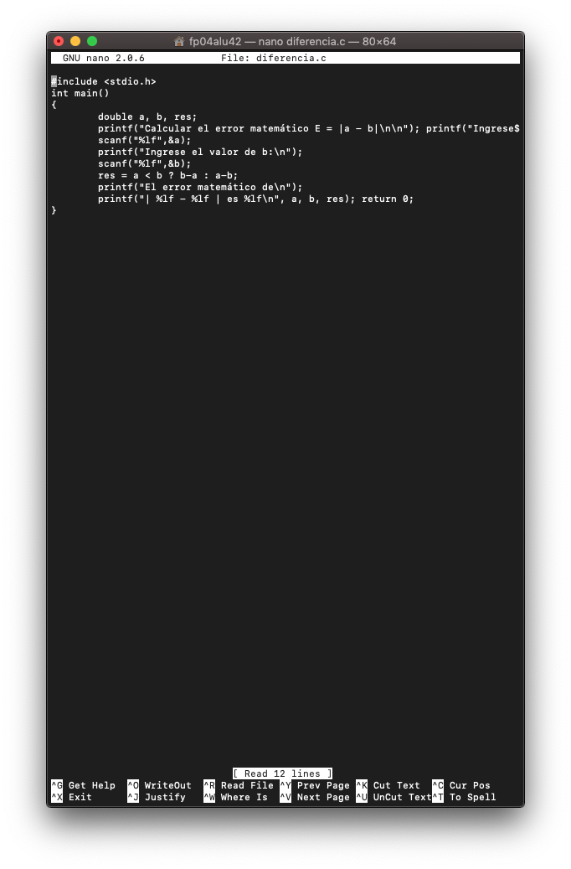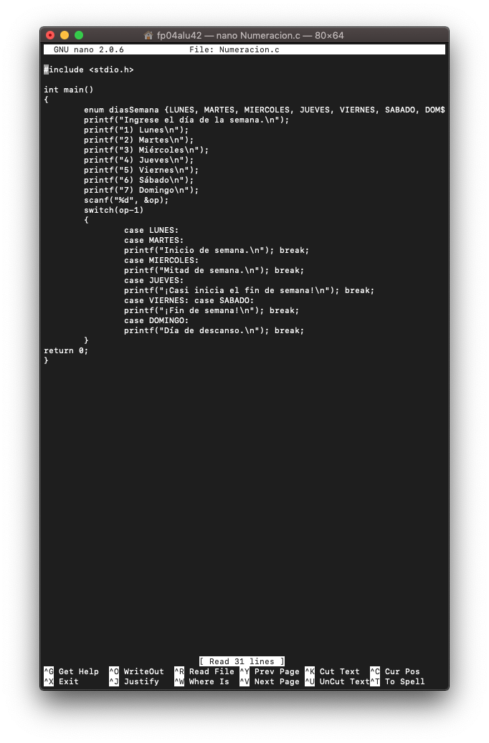

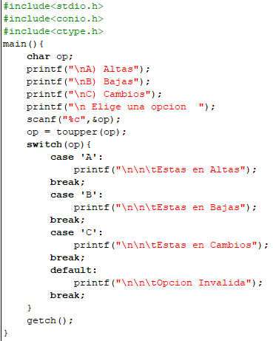

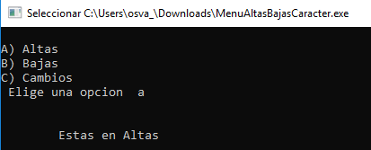

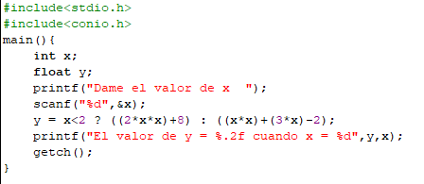

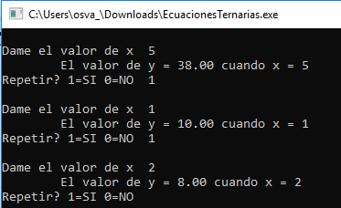

**Conclusiones**

Los diferentes programas que se realizaron nos dan más opciones para solucionar algunos problemas básicos, para la toma de decisiones, cada una nos ayuda de diferente forma.

En esta práctica reforzamos todo lo que ya hemos visto en la parte de teoría, donde también hacemos programas para ejemplificar mejor.

Las últimas se tuvieron que volver a hacer porque las fotos no se guardaron en el drive.

Algo más que aprendí en esta práctica es sobre los operadores ternarios, que llegan a ser más simple el código.